项目目录创建流程：

1. 创建django项目(project_crm)，添加app（crm）,记得在settings里面注册
2. 删除原有的views.py文件，在app(crm)里面新建views文件夹，删除templates魔板文件夹，在app(crm里面新建templates文件夹)
3. 在工程目录下的urls里面配置路由分发，记得导入include:from django.conf.urls import include,然后添加规则 url(r’^crm/’,include(‘crm.urls’))

在crm目录下新建urls.py文件，内容跟工程目录下的一样

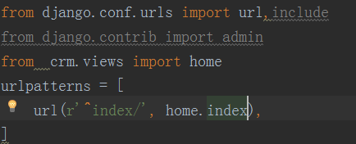

1. 在views文件里边新建home.py文件，写一个简单的实例函数：

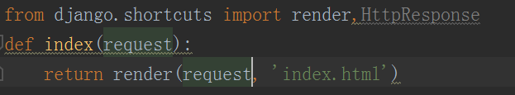

在crm/urls里边添加路由规则：

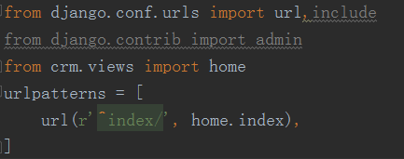

在templates里边写一个简单index.html，启动项目访问测试。